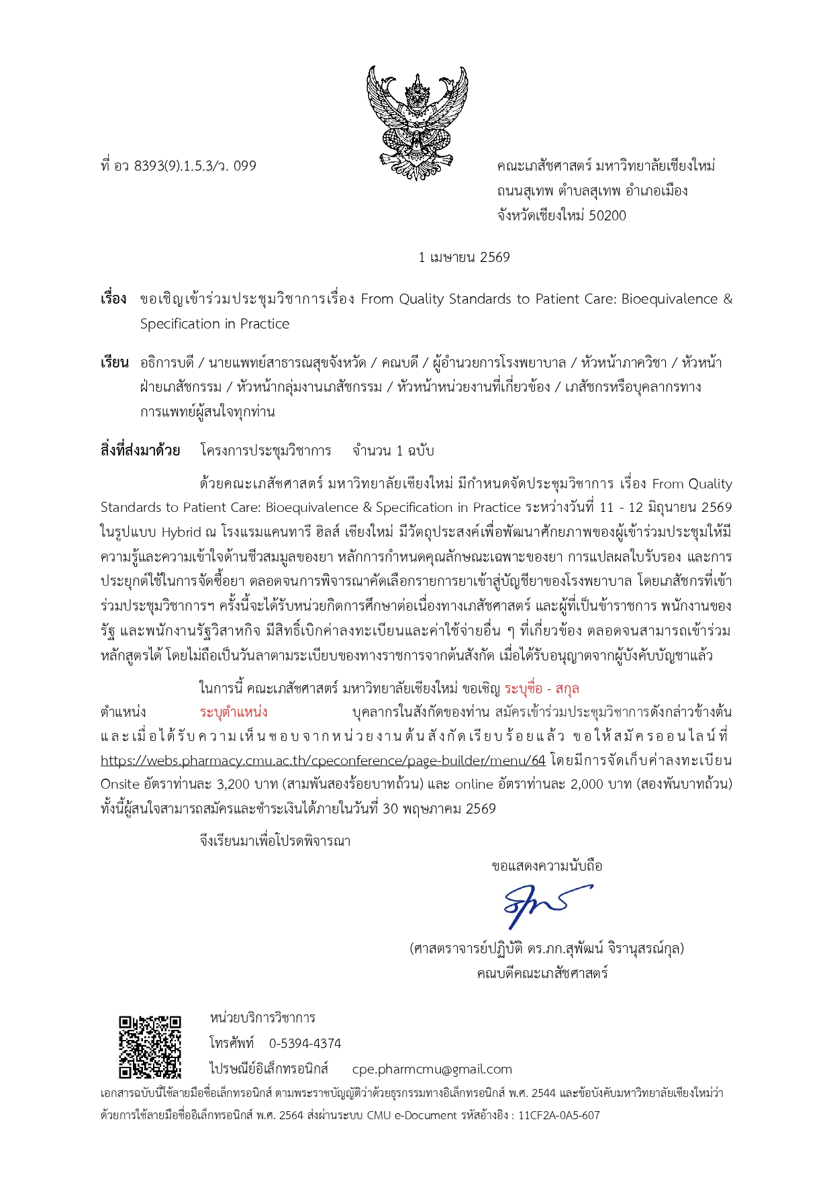
ระบุชื่อ-นามสกุล
ระบุตำแหน่ง

